KAHRAMANMARAŞ İSTİKLAL ÜNİVERSİTESİ
Yazılım Mühendisliği Bölümü — Ayrık Yapılar Ders Ödevi
Öğrenci: Fatih Çelik | Öğrenci No: 25020091035 | 2. Hafta Ödev Çalışması
1. BOOLE FONKSİYONLARI VE TEMEL KAVRAMLAR
Örnek Uygulama
Fonksiyon Tanımı: f(x, y, z) = (x + z) y' + z'
İfade Bileşenleri
• f: Fonksiyonun ismini,
• x, y, z: Giriş değişkenlerini,
• x, z, y', z': Fonksiyondaki terim ve tümleyenleri temsil etmektedir.

Doğruluk Tablosu Hesaplamaları
x | y | z | Hesaplama Adımları | f(x, y, z)
0 | 0 | 0 | (0 + 0).1 + 1 = 0.1 + 1 | 1
0 | 0 | 1 | (0 + 1).1 + 0 = 1 + 0 | 1
0 | 1 | 0 | (0 + 0).0 + 1 = 0.0 + 1 = 0 + 1 | 1
0 | 1 | 1 | (0 + 1).0 + 0 = 1.0 + 0 = 0 + 0 | 0
1 | 0 | 0 | (1 + 0).1 + 1 = 1.1 + 1 = 1 + 1 | 1
1 | 0 | 1 | (1 + 1).1 + 0 = 1.1 + 0 = 1 + 0 | 1
1 | 1 | 0 | (1 + 0).0 + 1 = 1.0 + 1 = 0 + 1 | 1
1 | 1 | 1 | (1 + 1).0 + 0 = 1.0 + 0 = 0 + 0 | 0

Değil (Tümleyen) Hesaplama
Soru: x + (y . 1) fonksiyonunun değili (tümleyeni) nasıl bulunur?
Cevap: Mantıksal bir ifadenin değili hesaplanırken De Morgan kuralları gereği; + (veya) operatörü ile . (ve) operatörü, 0 değeri ile 1 değeri ve tüm değişkenler tümleyenleriyle yer değiştirir.
Buna göre x + (y . 1) ifadesinin değili: x' . (y' + 0) olarak bulunur.
2. MANTIKSAL DEVRELER VE TASARIM
Soru 1
Soru Metni: f = (x + y')z + x'yz' fonksiyonunun mantık devresini oluşturunuz.
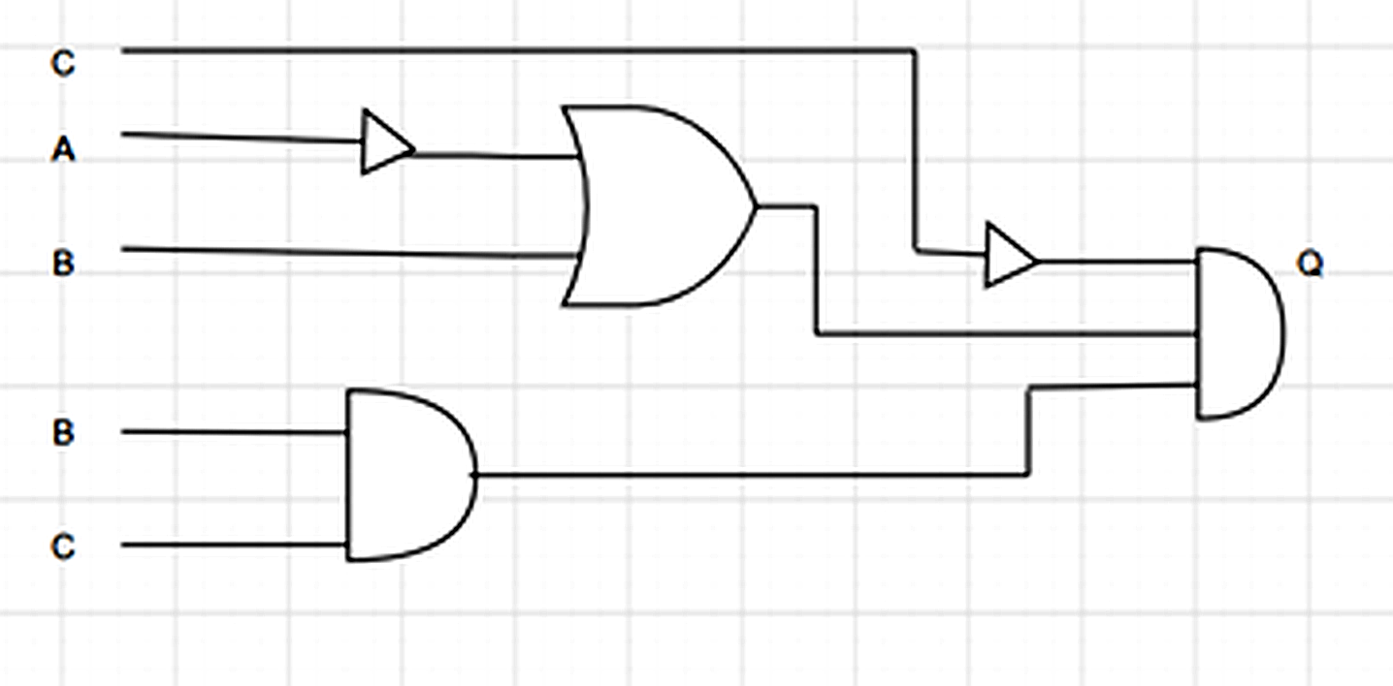
Şekil 1: f = (x + y')z + x'yz' Mantıksal Devresi
Soru 2
Soru Metni: f(x, y, z) = x'y' + xyz + x'y fonksiyonunun en sade halini bulunuz.
Çözüm Adımları
f(x, y, z) = x'y' + xyz + x'y
= x'(y' + y) + xyz (Dağılma kuralı ve ortak parantez)
= x' . 1 + xyz (y' + y = 1 Özdeşliği)
= x' + xyz (Birim eleman kuralı)
= (x' + x)(x' + yz) (Dağılma kuralı: A + BC = (A+B)(A+C))
= 1 . (x' + yz) (x' + x = 1 Özdeşliği)
= x' + yz (En sade biçim)

Soru 3
Soru Metni: f(x, y, z) = x(y'z' + yz) fonksiyonu için doğruluk tablosunu (truth table) çıkarınız.
x | y | z | f(x, y, z)
0 | 0 | 0 | 0
0 | 0 | 1 | 0
0 | 1 | 0 | 0
0 | 1 | 1 | 0
1 | 0 | 0 | 1
1 | 0 | 1 | 0
1 | 1 | 0 | 0
1 | 1 | 1 | 1

3. ÖRNEK SORU ÇÖZÜMLERİ
Soru 1
Soru Metni: f(x,y,z) = xz + y'z + x'yz' fonksiyonu verildiğinde f(0,0,1) değerini hesaplayınız.
Yanıt: Değerler yerine konduğunda: f(0,0,1) = 0.1 + (0)'.1 + (0)'.0.(1)' = 0 + 1.1 + 1.0.0 = 0 + 1 + 0 = 1 olarak bulunur.
Soru 2
Soru Metni: x' + y + z' + d = 0 denkleminin sağlanması için x, y, z ve d değerleri ne olmalıdır?
Yanıt: Bir "veya" (+) işleminin sonucunun 0 olması için tüm terimlerin 0 olması şarttır. Bu sebeple;
x' = 0 ⇒ x = 1
y = 0
z' = 0 ⇒ z = 1
d = 0 olmalıdır.
Sonuç: x=1, y=0, z=1, d=0 (B Seçeneği: 1, 0, 1, 0).
Soru 3
Soru Metni: A ifadesi doğru (1) ise, A' + A.A' işleminin sonucu kaçtır?
Yanıt: A = 1 ise tümleyeni A' = 0 olur. Denklemde yerine koyduğumuzda: 0 + 1.0 = 0 + 0 = 0 sonucunu elde ederiz.
Soru 4
Soru Metni: A + AB = A eşitliğini ispatlayınız.
Yanıt: Sol tarafı A ortak parantezine alırsak: A.(1 + B) elde edilir. Mantık kurallarına göre (1 + B) = 1 olduğundan, A.1 = A elde edilir ve eşitlik ispatlanmış olur.
Soru 5
Soru Metni: A.(A' + B) çarpımının sonucu nedir?
Yanıt: Terimleri içeri dağıttığımızda: A.A' + AB elde edilir. A.A' = 0 olduğundan işlem 0 + AB = AB olarak sadeleşir.
Soru 6
Soru Metni: ABC + ABC' + AB' + BC' ifadesini sadeleştiriniz.
Çözüm Adımları
ABC + ABC' + AB' + BC'
= AB(C + C') + AB' + BC' (C + C' = 1)
= AB.1 + AB' + BC'
= A(B + B') + BC' (B + B' = 1)
= A.1 + BC'
= A + BC'

Soru 7
Soru Metni: Aşağıdaki mantıksal devrede Q çıkışını veren ifadeyi yazınız.
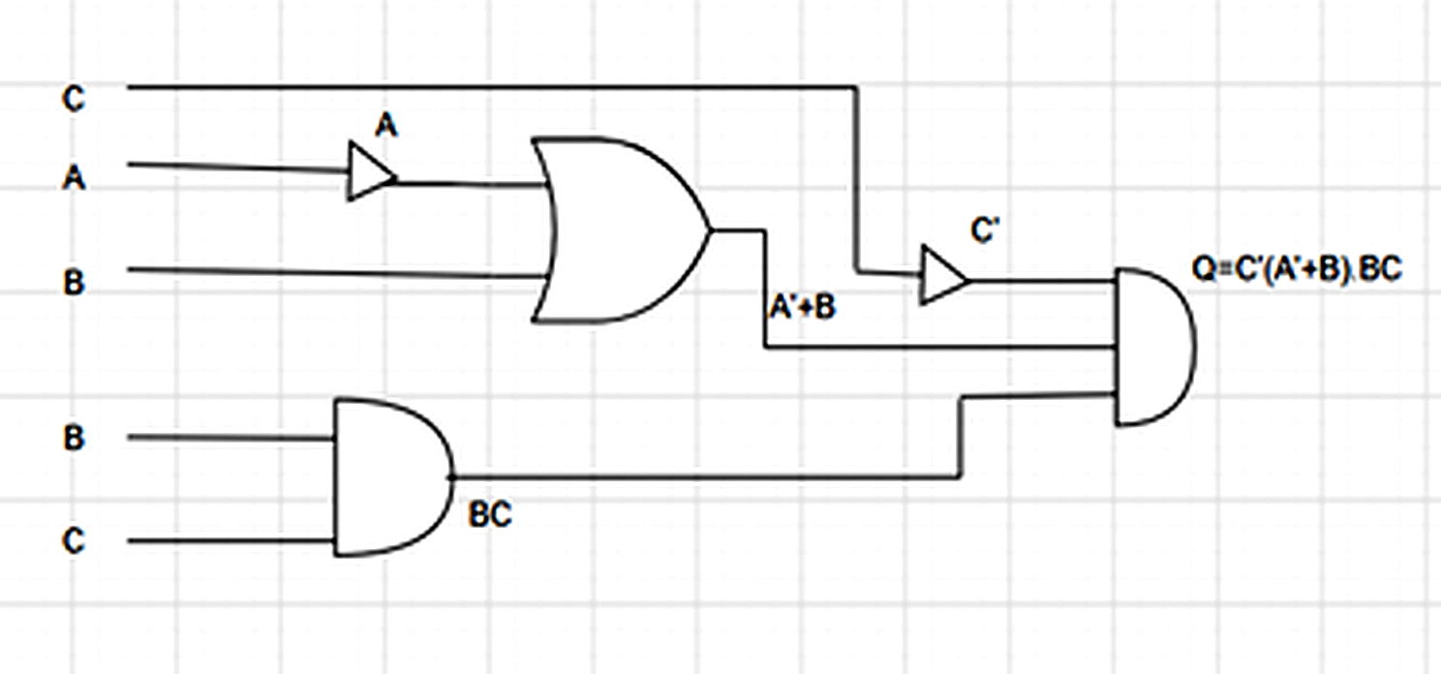
Şekil 2: Soru 7 Mantık Devresi
Cevap ve Analiz: Devredeki ara kapıların çıkışları analiz edildiğinde:
• Üst NOT kapısı: A'
• Üst OR kapısı: A' + B
• Alt AND kapısı: BC
• C hattı üzerindeki Değil kapısı: C'
• Tüm bu sinyaller son AND kapısında birleştiğinden: Q = C'(A' + B).BC olarak bulunur.
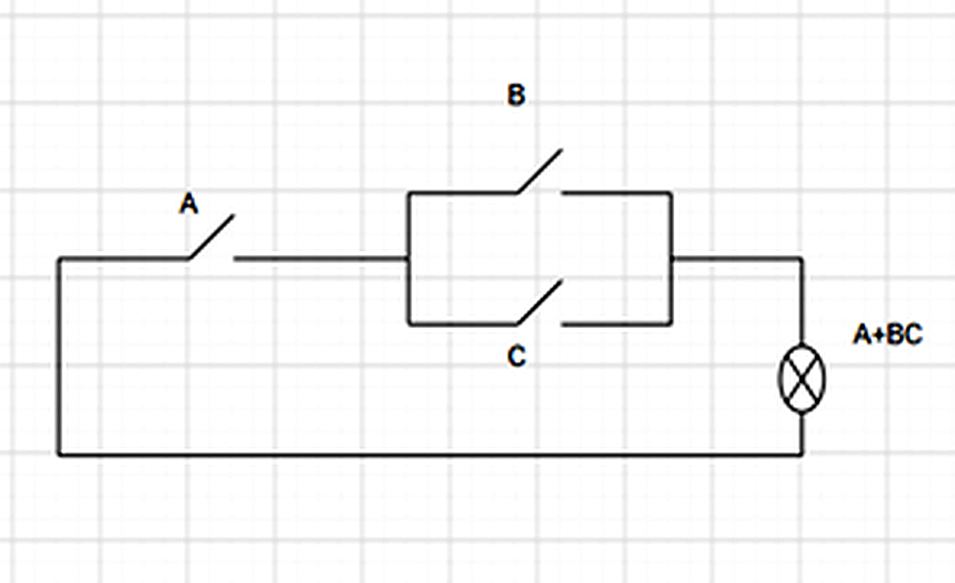
Şekil 3: Soru 7 Çözümlü Devre Şeması
Soru 8
Soru Metni: (A + B)(A + C) çarpımını en sade hâle getirerek bu ifadeyi gösteren anahtar devresini çiziniz.
Sadeleştirme Adımları
(A + B)(A + C) = AA + AC + BA + BC
= A + AC + AB + BC (AA = A)
= A(1 + C) + AB + BC (1 + C = 1)
= A.1 + AB + BC
= A(1 + B) + BC (1 + B = 1)
= A + BC

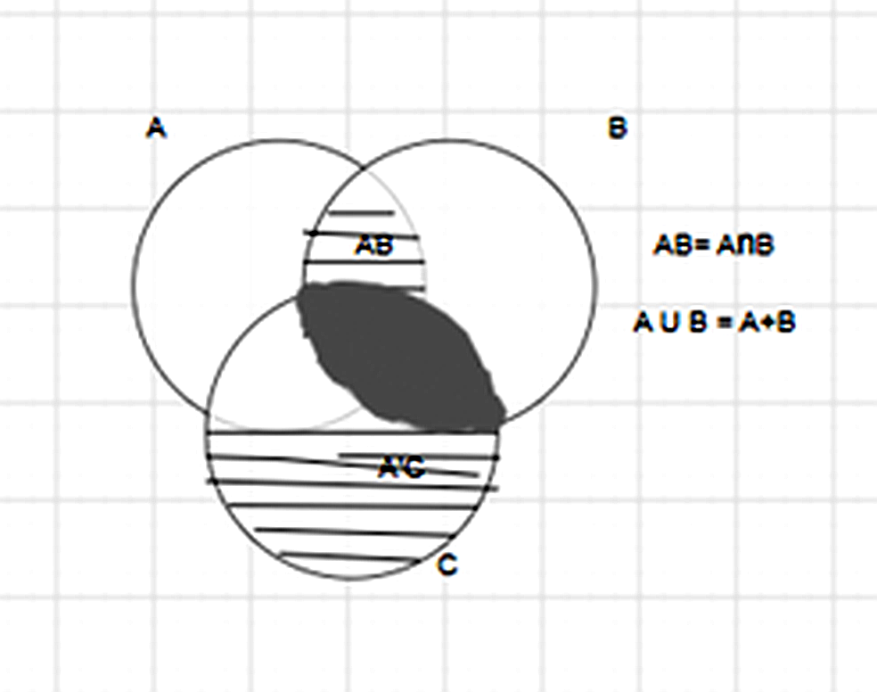
Şekil 4: A + BC İfadesine Ait Anahtar / Elektrik Devresi Şeması
Soru 9
Soru Metni: A + A'B = A + B eşitliğini gösteriniz.
Yanıt: Dağılma kuralını uygulayarak A + A'B ifadesini (A + A')(A + B) şeklinde açabiliriz. (A + A') işleminin sonucu 1 olduğundan: 1 . (A + B) = A + B eşitliği kanıtlanmış olur.
Soru 10
Soru Metni: f(A, B, C) = A + B'C fonksiyonunda f(0,1,1) ve f(1,0,0) çıktılarını bulunuz.
Yanıt: • f(0,1,1) için: 0 + (1)'.1 = 0 + 0.1 = 0 + 0 = 0
• f(1,0,0) için: 1 + (0)'.0 = 1 + 1.0 = 1 + 0 = 1
Sonuç: f(0,1,1) = 0, f(1,0,0) = 1.
Soru 11 & 12
Soru Metni: (A + B)' = A'B' ve (A + B + C)' = A'B'C' eşitliklerini gösteriniz.
Yanıt: Bu ifadeler De Morgan Kuralları olarak bilinir. Doğruluk tabloları oluşturulduğunda sol ve sağ taraftaki sütunların tüm olasılıklar için birebir aynı çıktığı görülür.
Eşitlik matematiksel olarak şu şekilde de ispatlanabilir:
(A + B + C)' = [(A + B) + C]' = (A + B)'.C' = A'.B'.C'.
Soru 13
Soru Metni: f(A, B, C) = AB + A'C + BC ifadesine ait Venn şemasını çiziniz.
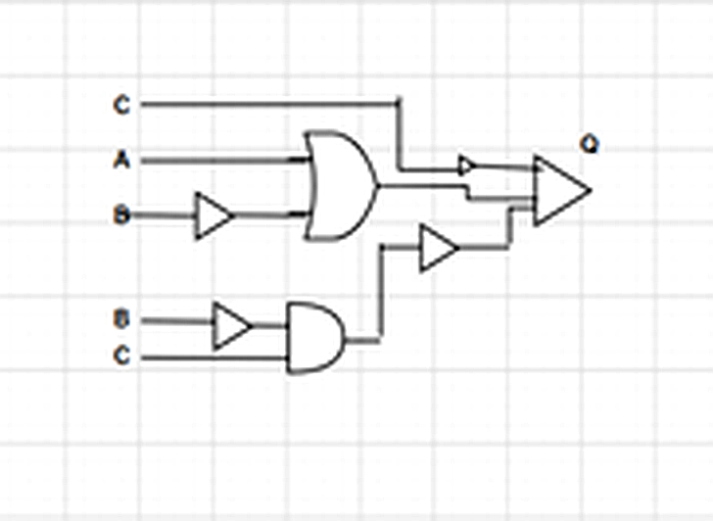
Şekil 5: AB + A'C + BC Fonksiyonuna Ait Venn Şeması
Soru 14
Soru Metni: f(A, B, C) = AB + A'C + BC fonksiyonunu en sade şekilde yazınız.
Çözüm Adımları
AB + A'C + BC = AB + A'C + BC.1
= AB + A'C + BC(A + A') (A + A' = 1 özdeşliği genişletmesi)
= AB + A'C + ABC + A'BC
= AB(1 + C) + A'C(1 + B) (Ortak paranteze alma)
= AB.1 + A'C.1
= AB + A'C (Konsensüs Teoremi / En sade biçim)

4. DEĞERLENDİRME VE ALIŞTIRMALAR
Değerlendirme 1
Soru Metni: f = y.z + y.(z+x) + z.(y'+x) fonksiyonu için f(1,0,1) değerini bulunuz.
A) 0 B) -1 C) 1 D) 0.5 E) 2
Çözüm: Fonksiyon açılıp sadeleştirilirse: f = yz + yz + yx + zy' + zx = z(y + y') + yx = z.1 + yx = z + yx elde edilir.
x=1, y=0, z=1 değerleri yerine yazılırsa: f(1,0,1) = 1 + 0.1 = 1 bulunur.
Doğru Yanıt: C Şıkkı (1).
Değerlendirme 2
Soru Metni: y + (x.1) ifadesinin tümleyeni (değili) nedir?
A) y' . (x' + 0) B) y' . (x' - 0) C) y' + (x' . 1) D) y' . (x' - 1) E) y . (x . 1)
Çözüm: Tümleyen işlemi uygulandığında De Morgan kuralları uyarınca operatörler ve elemanlar değilleriyle değiştirilir:
[y + (x.1)]' = y' . (x.1)' = y' . (x' + 1') = y' . (x' + 0) bulunur.
Doğru Yanıt: A Şıkkı.
Değerlendirme 3
Soru Metni: Aşağıda verilen mantıksal devrede Q çıkış ifadesini yazınız.
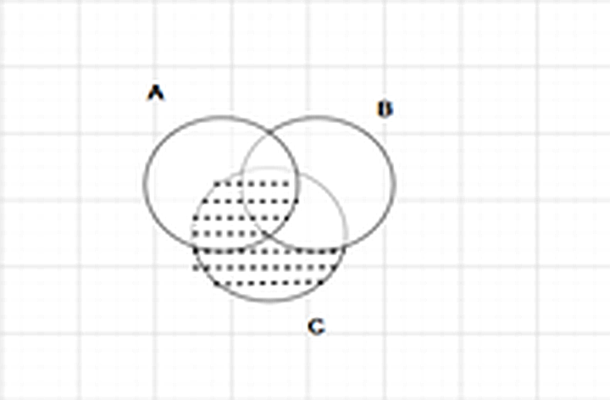
Şekil 6: Değerlendirme 3 Mantık Devresi
Çözüm: Devrenin aşama aşama incelenmesi:
1. Üst OR kapısı girişleri: A ve B' → Çıkış: (A + B')
2. C hattındaki NOT kapısı → Çıkış: C'
3. Alt AND kapısı girişleri: B' ve C → Çıkış: (B'C)
4. Alt AND çıkışındaki NOT kapısı → Çıkış: (B'C)'
5. En sağdaki çıkış kapısında tüm bu ifadeler çarpılır (AND kapısı):
Q = C' . (A + B') . (B'C)'
Alıştırma 1
Soru Metni: (A + B)(A + C)(A + D) çarpımının sadeleştirilmiş halini bulunuz.
Çözüm: • İlk iki terimin çarpımı: (A + B)(A + C) = A + BC
• Elde edilen sonucu üçüncü terimle çarparsak: (A + BC)(A + D) = AA + AD + ABC + BCD = A(1 + D + BC) + BCD = A.1 + BCD = A + BCD.
Sonuç: A + BCD.
Alıştırma 2
Soru Metni: f(A, B, C) = (A + B) + B'C ise f(1,1,0) değerini doğruluk tablosu yaparak açıklayınız.
A | B | C | (A + B) | B' | B'C | (A + B) + B'C
0 | 0 | 0 | 0 | 1 | 0 | 0
0 | 0 | 1 | 0 | 1 | 1 | 1
0 | 1 | 0 | 1 | 0 | 0 | 1
0 | 1 | 1 | 1 | 0 | 0 | 1
1 | 0 | 0 | 1 | 1 | 0 | 1
1 | 0 | 1 | 1 | 1 | 1 | 1
1 | 1 | 0 | 1 | 0 | 0 | 1
1 | 1 | 1 | 1 | 0 | 0 | 1

Açıklama: Doğruluk tablosunda A=1, B=1, C=0 satırı incelendiğinde (A + B) = 1, B'C = 0 ve fonksiyon sonucu f(1,1,0) = 1 olarak elde edilir.
Alıştırma 3
Soru Metni: f(A, B, C) = AC + B'C ifadesine ait Venn şemasını çiziniz.
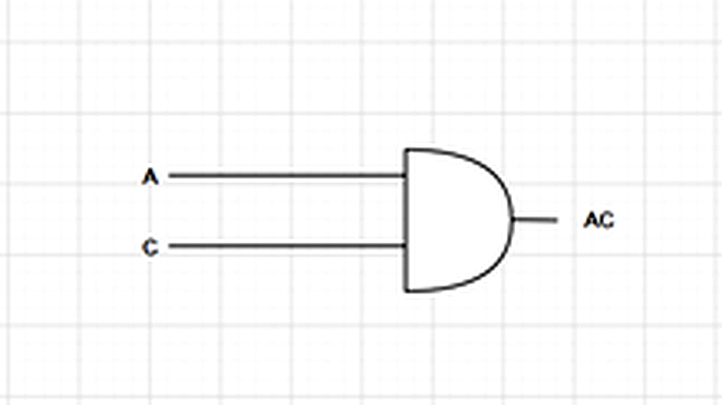
Şekil 7: f(A, B, C) = AC + B'C İfadesine Ait Venn Şeması
Açıklama: Şemada AC bölgesi (A ile C'nin kesişimi) ve B'C bölgesi (C kümesinin B dışında kalan kısmı) taranarak bu iki bölgenin birleşimi (AC ∪ B'C) elde edilmiştir.
Alıştırma 4
Soru Metni: A(A+B)C ifadesini en yalın haliyle yazarak mantık devresini çiziniz.
Sadeleştirme Adımları
A(A + B)C = (AA + AB)C
= (A + AB)C (AA = A)
= A(1 + B)C (1 + B = 1)
= A . 1 . C
= AC (En sade hali)

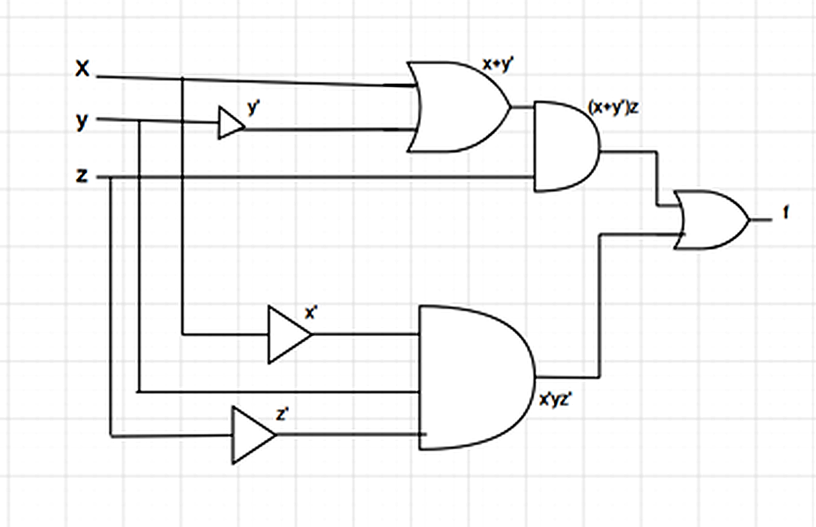
Şekil 8: AC İfadesine Ait Mantık Devresi

